Załącznik nr 1.1 – formularz cenowy
Tabela – zadanie nr 1. Doposażenie placu zabaw w Żarnowcu.
Lokalizacja: Żarnowiec, dz. 38/2.

Lp. | Nazwa | Opis minimalnych wymagań | Przykładowa wizualizacja | Ilość | Cena jednostkowa zł netto | Cena jednostkowa zł brutto | Wartość  (Kol.5 x kol 7)
1 | 2 | 3 | 4 | 5 | 6 | 7 | 8
1. | Zestaw zabawowy | Zestaw składający się m.in. z 2 wieży z daszkiem, 2 zjeżdżalni, 2 podestów, mostka, przynajmniej 2 paneli edukacyjnych np. „sklepik”, „liczydło”, „auto”, „zegar” czy „tablicy do rysowania”, wejścia po schodach z poręczami.  Maksymalne wymiary strefy bezpiecznej: 7,80 x 11,00 m.  Elementy konstrukcyjne wykonane z drewna klejonego warstwowo o przekroju min. 90x90 mm. Elementy drewniane zabezpieczone ciśnieniowo przed działaniem czynników atmosferycznych. Elementy stalowe malowane proszkowo. Boki, ścianki oraz daszki urządzenia wykonane z płyt HPL lub płyt HDPE odpornych na wilgoć. Ślizg z tworzywa sztucznego lub stali nierdzewnej. Urządzenie montowane w gruncie na kotwach stalowych ocynkowanych w stopach betonowych. Śruby ze stali nierdzewnej, maskownice śrub wykonane z trwałego polipropylenu.  Urządzenie zabawowe wykonane zgodnie ze standardami normy PN-EN 1176:2017 dotyczącej wyposażenia publicznych placów zabaw lub równoważne. | 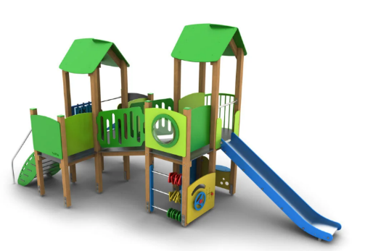 | 1
2. | Zestaw sprawnościowy | Zestaw sprawnościowy składający się m.in. z ścianki wspinaczkowej, przeplotni linowej, drabinki pionowej oraz liny do wspinania.  Maksymalny wymiar strefy bezpiecznej: 5,00 x 6,00 m.  Elementy konstrukcyjne wykonane z drewna o przekroju min. 90x90 mm. Elementy drewniane zabezpieczone ciśnieniowo przed działaniem czynników atmosferycznych. Elementy stalowe malowane proszkowo. Płyty ścianki wykonane z płyty HPL lub płyt HDPE odpornych na wilgoć, antypoślizgowe. Kamienie wspinaczkowe wykonane z materiału odpornego na warunki atmosferyczne o ergonomicznych kształtach. Metalowe elementy wspinaczkowe ze stali nierdzewnej. Liny polipropylenowe z rdzeniem stalowym oraz łącznikami wykonanymi z aluminium oraz tworzywa sztucznego. Urządzenie montowane w gruncie na kotwach stalowych ocynkowanych w stopach betonowych.  Śruby ze stali nierdzewnej, maskownice śrub wykonane z trwałego polipropylenu.  Urządzenie zabawowe wykonane zgodnie ze standardami normy PN-EN 1176:2017 dotyczącej wyposażenia publicznych placów zabaw lub równoważne. | 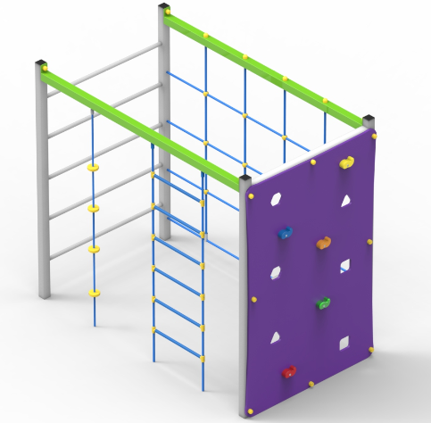 | 1
3. | Przejście rurowe „tunel” | Przejście rurowe typu „tunel”  Maksymalny wymiar strefy bezpiecznej: 4,50 x 4,00 m.  Elementy konstrukcyjne wykonane z drewna o przekroju min. 90x90 mm. Elementy drewniane zabezpieczone ciśnieniowo przed działaniem czynników atmosferycznych. Elementy stalowe malowane proszkowo. Pozostałe elementy urządzenia wykonane z płyt HPL lub płyt HDPE odpornych na wilgoć, antypoślizgowe.  Urządzenie montowane w gruncie na kotwach stalowych ocynkowanych w stopach betonowych.  Śruby ze stali nierdzewnej, maskownice śrub wykonane z trwałego polipropylenu.  Urządzenie zabawowe wykonane zgodnie ze standardami normy PN-EN 1176:2017 dotyczącej wyposażenia publicznych placów zabaw lub równoważne. |  | 1
4. | Słupki do slalomu | Słupki do slalomu.  Maksymalne wymiary strefy bezpiecznej: 4,50 x 7,00 m.  Elementy konstrukcyjne wykonane z drewna o przekroju min. 90x90 mm. Elementy drewniane zabezpieczone ciśnieniowo przed działaniem czynników atmosferycznych. Elementy stalowe malowane proszkowo. Pozostałe elementy urządzenia wykonane z płyt HPL lub płyt HDPE odpornych na wilgoć, antypoślizgowe.  Urządzenie montowane w gruncie na kotwach stalowych ocynkowanych w stopach betonowych.  Śruby ze stali nierdzewnej, maskownice śrub wykonane z trwałego polipropylenu.  Urządzenie zabawowe wykonane zgodnie ze standardami normy PN-EN 1176:2017 dotyczącej wyposażenia publicznych placów zabaw lub równoważne. |  | 1
5. | Cena całkowita (zł brutto) dla zadania nr 1* (suma wartości z kolumny 8)

Tabela – zadanie nr 2. Doposażenie placu zabaw w Lisówkach, Konarzewie oraz Dopiewie.
Lokalizacja: Lisówki dz. 252,
Konarzewo dz. 367/1,
Dopiewo ul. Północna, dz. 813/1.

Lp. | Nazwa | Opis minimalnych wymagań | Przykładowa wizualizacja | Ilość | Cena jednostkowa zł netto | Cena jednostkowa zł brutto | Wartość  (Kol.5 x kol 7)
1 | 2 | 3 | 4 | 5 | 6 | 7 | 8
1. | Zestaw zabawowy | Zestaw składający się m.in. z wieży z daszkiem, podestu, 2 zjeżdżalni, mostka, przynajmniej 2 paneli edukacyjnych np. „sklepik”, „liczydło”, „XO”, „zegar” czy „tablicy do rysowania”, wejścia po schodach z poręczami.  Maksymalne wymiary strefy bezpiecznej: 8,50 x 7,60 m.  Elementy konstrukcyjne wykonane z drewna klejonego warstwowo o przekroju min. 90x90 mm. Elementy drewniane zabezpieczone ciśnieniowo przed działaniem czynników atmosferycznych. Elementy stalowe malowane proszkowo. Boki, ścianki oraz daszki urządzenia wykonane z płyt HPL lub płyt HDPE odpornych na wilgoć. Ślizg z tworzywa sztucznego lub stali nierdzewnej. Urządzenie montowane w gruncie na kotwach stalowych ocynkowanych w stopach betonowych. Śruby ze stali nierdzewnej, maskownice śrub wykonane z trwałego polipropylenu.  Urządzenie zabawowe wykonane zgodnie ze standardami normy PN-EN 1176:2017 dotyczącej wyposażenia publicznych placów zabaw lub równoważne. | 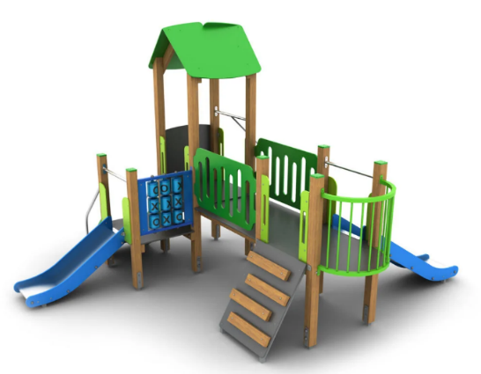 | 1
2. | Zestaw zabawowy | Zestaw składający się m.in. z wieży z dachem, podestu, zjeżdżalni, panelu typu „sklepik”, „liczydło”, „XO” czy „tablicy do rysowania”, przejścia rurowego typu „tunel”, zjazdu strażackiego, wejścia po schodach z poręczami.  Maksymalne wymiary strefy bezpiecznej: 10,50 x 6,60 m.  Elementy konstrukcyjne wykonane z drewna klejonego warstwowo o przekroju min. 90x90 mm. Elementy drewniane zabezpieczone ciśnieniowo przed działaniem czynników atmosferycznych. Elementy stalowe malowane proszkowo. Boki, ścianki oraz daszki urządzenia wykonane z płyt HPL lub płyt HDPE odpornych na wilgoć. Ślizg z tworzywa sztucznego lub stali nierdzewnej.  Urządzenie montowane w gruncie na kotwach stalowych ocynkowanych w stopach betonowych.  Urządzenie zabawowe wykonane zgodnie ze standardami normy PN-EN 1176:2017 dotyczącej wyposażenia publicznych placów zabaw lub równoważne. | 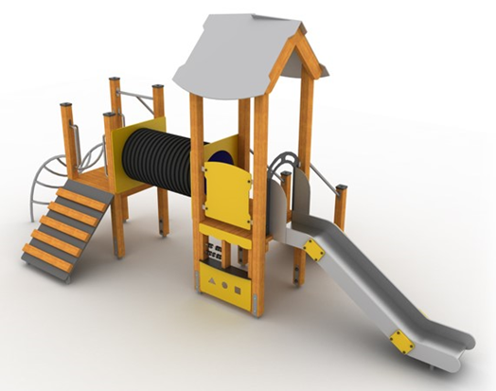 | 1
3. | Panel edukacyjny  „Papier Nożyce Kamień” | Panel edukacyjny typu „Papier Nożyce Kamień”  Minimalne wymiary: długość 100 cm, szerokości 10 cm.  Elementy konstrukcyjne wykonane z drewna bądź stali nierdzewnej, panel zabawowy z płyt HDPE, elementy drewniane zabezpieczone ciśnieniowo przed działaniem czynników atmosferycznych, elementy stalowe ocynkowane i malowane proszkowo. Urządzenie montowane w gruncie za pomocą kotwy stalowej lub w stopie betonowej.  Śruby ze stali nierdzewnej, maskownice śrub wykonane z trwałego polipropylenu.  Urządzenie zabawowe wykonane zgodnie ze standardami normy PN-EN 1176:2017 dotyczącej wyposażenia publicznych placów zabaw lub równoważne. | 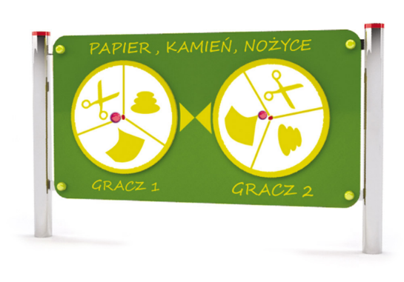 | 1
4. | Panel edukacyjny  „Auto” | Panel edukacyjny typu „Tablica do malowania”  Minimalne wymiary: długość 80 cm, szerokości  10 cm.  Elementy konstrukcyjne wykonane z drewna bądź stali nierdzewnej, panel zabawowy z płyt HDPE, elementy drewniane zabezpieczone ciśnieniowo przed działaniem czynników atmosferycznych, elementy stalowe ocynkowane i malowane proszkowo. Urządzenie montowane w gruncie za pomocą kotwy stalowej lub w stopie betonowej.  Śruby ze stali nierdzewnej, maskownice śrub wykonane z trwałego polipropylenu.  Urządzenie zabawowe wykonane zgodnie ze standardami normy PN-EN 1176:2017 dotyczącej wyposażenia publicznych placów zabaw lub równoważne. | 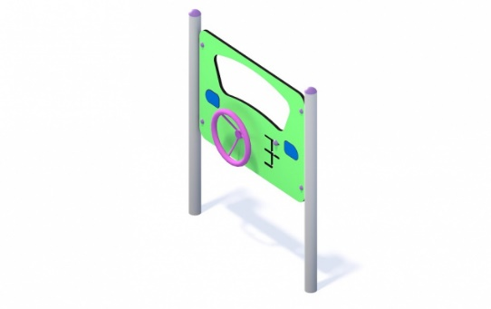 | 1
5. | Cena całkowita (zł brutto) dla zadania nr 1* (suma wartości z kolumny 8)

Tabela – zadanie nr 3. Doposażenie placu zabaw w Dąbrówce oraz Skórzewie.
Lokalizacja: Dąbrowa ul. Rolna, dz. 445/22,
Dąbrówka ul. Pałacowa/Koronna, dz. 591,
Skórzewo ul. Poznańska (Park), dz. 466/59.
Skórzewo ul. Malinowa 20, dz. 580/142.

Lp. | Nazwa | Opis minimalnych wymagań | Przykładowa wizualizacja | Ilość | Cena jednostkowa zł netto | Cena jednostkowa zł brutto | Wartość  (Kol.5 x kol 7)
1 | 2 | 3 | 4 | 5 | 6 | 7 | 8
1. | Zestaw zabawowy | Zestaw składający się m.in. z wieży z dachem, podestu, zjeżdżalni, przynajmniej 2 paneli typu „sklepik”, „XO”, „liczydło” czy „tablicy do rysowania”, wejścia po schodkach  z poręczami.  Maksymalne wymiary strefy bezpiecznej: 8,00 x 6,00 m.  Elementy konstrukcyjne wykonane z drewna klejonego warstwowo o przekroju min. 90x90 mm. Elementy drewniane zabezpieczone ciśnieniowo przed działaniem czynników atmosferycznych. Elementy stalowe malowane proszkowo. Boki, ścianki oraz daszki urządzenia wykonane z płyt HPL lub płyt HDPE odpornych na wilgoć. Ślizg z tworzywa sztucznego lub stali nierdzewnej. Urządzenie montowane w gruncie na kotwach stalowych ocynkowanych w stopach betonowych.  Śruby ze stali nierdzewnej, maskownice śrub wykonane z trwałego polipropylenu.  Urządzenie zabawowe wykonane zgodnie ze standardami normy PN-EN 1176:2017 dotyczącej wyposażenia publicznych placów zabaw lub równoważne. | 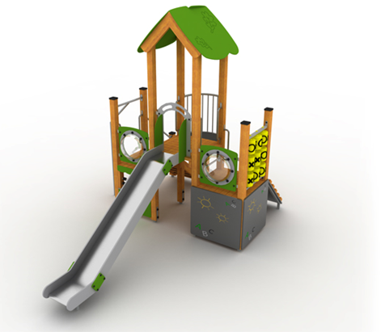 | 1
2. | Zestaw zabawowy | Zestaw składający się m.in. z wieży z dachem, podestu, zjeżdżalni, panelu typu „sklepik”, „liczydło” czy „tablicy do rysowania”, wejścia po schodkach z poręczami.  Maksymalne wymiary strefy bezpiecznej: 8,00 x 6,00 m.  Elementy konstrukcyjne wykonane z drewna klejonego warstwowo o przekroju min. 90x90 mm. Elementy drewniane zabezpieczone ciśnieniowo przed działaniem czynników atmosferycznych. Elementy stalowe malowane proszkowo. Boki, ścianki oraz daszki urządzenia wykonane z płyt HPL lub płyt HDPE odpornych na wilgoć. Ślizg z tworzywa sztucznego lub stali nierdzewnej. Urządzenie montowane w gruncie na kotwach stalowych ocynkowanych w stopach betonowych. Śruby ze stali nierdzewnej, maskownice śrub wykonane z trwałego polipropylenu.  Urządzenie zabawowe wykonane zgodnie ze standardami normy PN-EN 1176:2017 dotyczącej wyposażenia publicznych placów zabaw lub równoważne. | 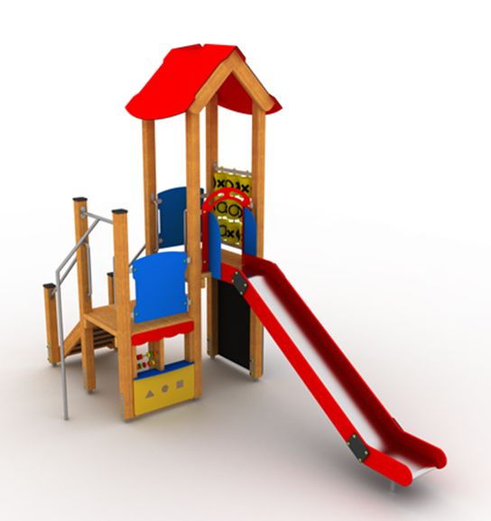 | 1
3. | Zestaw zabawowy | Zestaw składający się m.in. z wieży z dachem, podestu, zjeżdżalni, panelu typu „sklepik”, „liczydło”, „XO” czy „tablicy do rysowania”, przejścia rurowego typu „tunel”, zjazdu strażackiego, wejścia po schodach z poręczami.  Maksymalne wymiary strefy bezpiecznej: 10,50 x 6,60 m.  Elementy konstrukcyjne wykonane z drewna klejonego warstwowo o przekroju min. 90x90 mm. Elementy drewniane zabezpieczone ciśnieniowo przed działaniem czynników atmosferycznych. Elementy stalowe malowane proszkowo. Boki, ścianki oraz daszki urządzenia wykonane z płyt HPL lub płyt HDPE odpornych na wilgoć. Ślizg z tworzywa sztucznego lub stali nierdzewnej.  Urządzenie montowane w gruncie na kotwach stalowych ocynkowanych w stopach betonowych. Śruby ze stali nierdzewnej, maskownice śrub wykonane z trwałego polipropylenu.  Urządzenie zabawowe wykonane zgodnie ze standardami normy PN-EN 1176:2017 dotyczącej wyposażenia publicznych placów zabaw lub równoważne. | 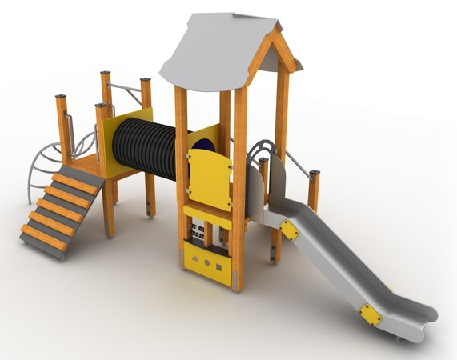 | 1
4. | Bujak sprężynowy | Bujak sprężynowy dwuosobowy w kształcie zwierzątka – wzór do akceptacji.  Minimalne wymiary: długość 140 cm, szerokości 20 cm.  Elementy konstrukcyjne wykonane z płyt HDPE, uchwyty i podnóżki wykonane z twardego i odpornego tworzywa polipropylenowego, sprężyna stalowa zabezpieczona przed zakleszczeniem, elementy drewniane zabezpieczone ciśnieniowo przed działaniem czynników atmosferycznych, elementy stalowe ocynkowane i malowane proszkowo.  Urządzenie montowane w gruncie za pomocą kotwy stalowej lub w stopie betonowej.  Śruby ze stali nierdzewnej, maskownice śrub wykonane z trwałego polipropylenu.  Urządzenie zabawowe wykonane zgodnie ze standardami normy PN-EN 1176:2017 dotyczącej wyposażenia publicznych placów zabaw lub równoważne. | 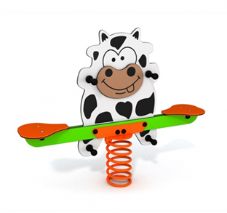 | 1
5. | Huśtawka potrójna | Huśtawka potrójna z trzema rodzajami siedzisk – płaskim, kubełkiem oraz bocianim gniazdem.  Maksymalne wymiary strefy bezpiecznej: 7,50 x 6,50 m.  Elementy konstrukcyjne wykonane z drewna klejonego warstwowo o przekroju min. 90x90 mm lub stali nierdzewnej o przekroju min. 80x80 mm. Elementy drewniane zabezpieczone ciśnieniowo przed działaniem czynników atmosferycznych. Elementy stalowe malowane proszkowo. Łańcuchy atestowane ze stali nierdzewnej o grubości min. 6 mm, mocowane do zawiesi łożyskowej za pomocą nierdzewnej szekli. Siedzisko „bocianie gniazdo” o średnicy 100 cm, wykonane z pierścienia stalowego owiniętego liną absorbującą wstrząsy i siatką tworzącą siedzisko. Siedzisko płaskie i kubełkowe z aluminiową wkładką pokrytą kauczukiem. Siedzisko kubełkowe musi być zamocowane do łańcucha za pomocą czterech osobnych mocowań. Urządzenie montowane w gruncie na kotwach stalowych ocynkowanych w stopach betonowych. Śruby ze stali nierdzewnej, maskownice śrub wykonane z trwałego polipropylenu.  Urządzenie zabawowe wykonane zgodnie ze standardami normy PN-EN 1176:2017 dotyczącej wyposażenia publicznych placów zabaw lub równoważne. | 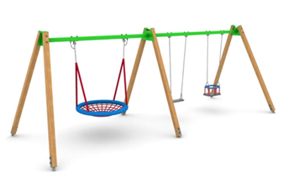  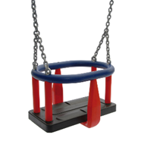 | 1
6. | Huśtawka podwójna | Huśtawka podwójna z siedziskiem płaskim oraz kubełkiem.  Maksymalne wymiary strefy bezpiecznej: 7,00 x 4,00 m.  Elementy konstrukcyjne wykonane z drewna klejonego warstwowo o przekroju min. 90x90 mm lub stali nierdzewnej o przekroju min. 80x80 mm. Elementy drewniane zabezpieczone ciśnieniowo przed działaniem czynników atmosferycznych. Elementy stalowe malowane proszkowo. Łańcuchy atestowane ze stali nierdzewnej o grubości min. 6 mm, mocowane do zawiesi łożyskowej za pomocą nierdzewnej szekli. Siedzisko płaskie i kubełkowe z aluminiową wkładką pokrytą kauczukiem. Siedzisko kubełkowe musi być zamocowane do łańcucha za pomocą czterech osobnych mocowań. Urządzenie montowane w gruncie na kotwach stalowych ocynkowanych w stopach betonowych. Śruby ze stali nierdzewnej, maskownice śrub wykonane z trwałego polipropylenu.  Urządzenie zabawowe wykonane zgodnie ze standardami normy PN-EN 1176:2017 dotyczącej wyposażenia publicznych placów zabaw lub równoważne. | 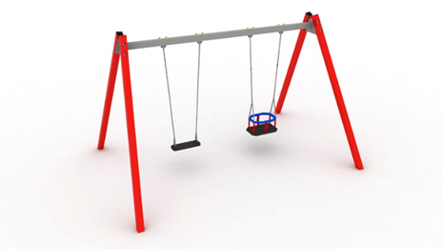 | 1
7. | Cena całkowita (zł brutto) dla zadania nr 1* (suma wartości z kolumny 8)

Zadanie nr 4. Doposażenie placu zabaw w Gołuskach - małpi gaj, zestaw zabawowy - zadanie realizowane w ramach Dopiewskiego Budżetu Obywatelskiego.
Lokalizacja: Gołuski ul. Polna 4, dz. 41/3.

Lp. | Nazwa | Opis minimalnych wymagań | Przykładowa wizualizacja | Ilość | Cena jednostkowa zł netto | Cena jednostkowa zł brutto | Wartość  (Kol.5 x kol 7)
1 | 2 | 3 | 4 | 5 | 6 | 7 | 8
1. | Zestaw zabawowy | Zestaw składająca się m.in. z minimum  2 zjeżdżalni, minimum 4 podestów w tym  2 zadaszonych, schodków wejściowych, pomostu z belki ruchomej lub pomostu ruchomego, przejścia tubowego, liczydła lub gry kółko  i krzyżyk, ścianki motorycznej/edukacyjnej.  Wymiary: długość: 400 - 500 cm; szerokość: 400 – 500 cm; min. wysokość: 250 cm. max. wysokość: 500 cm. Elementy konstrukcyjne wykonane  z profilu ze stali czarnej o przekroju minimum 60 mm x 60 mm. Stal oczyszczana w procesie piaskowania. Zabezpieczona przed korozją farbą proszkową, odporną na oddziaływanie czynników atmosferycznych. Boki/ścianki, daszki oraz podesty ze sklejki wodoodpornej antypoślizgowej lub stali  i płyty HPL, HDPE lub stali ocynkowanej  i malowanej proszkowo. Ślizgawki polietylenowe wykonane z materiału typu LDPE lub blaszana.  Urządzenie montowane na kotwach stalowych ocynkowanych w stopach betonowych.  Urządzenie zabawowe wykonane zgodnie ze standardami normy PNEN 1176:2017 dotyczącej wyposażenia publicznych placów zabaw. | 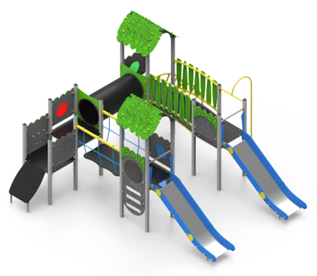 | 1
2. | Zestaw sprawnościo-wy | Czworobok sprawnościowy składający się z 4 słupków.  Zestaw składający się z minimum: ścianki wspinaczkowej, drabinki pionowej, liny do wspinania, drabinki do wspinania,  kratownicy linowej  Minimalne wymiary: długość 200 cm i szerokość 120 cm, maksymalna wysokość 180 cm  Elementy konstrukcyjne wykonane z profilu ze stali czarnej o przekroju minimum 60 mm x 60 mm. Stal oczyszczana w procesie piaskowania. Zabezpieczona przed korozją farbą proszkową, odporną na oddziaływanie czynników atmosferycznych. Boki/ścianki ze sklejki wodoodpornej antypoślizgowej lub stali i płyty HPL lub stali ocynkowanej i malowanej proszkowo.  Liny polipropylenowe o średnicy min. 16 mm  z rdzeniem stalowym. Kamienie wspinaczkowe wykonane z kolorowych żywic poliestrowych  i mieszanki kruszyw.  Urządzenie zabawowe wykonane zgodnie ze standardami normy PNEN 1176:2017 dotyczącej wyposażenia publicznych placów zabaw. | 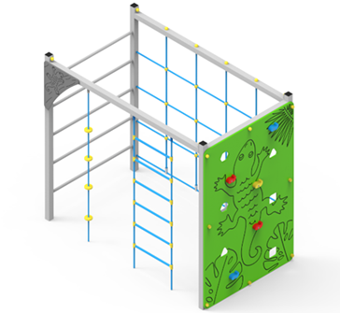 | 1
3. | Przeniesienie stołu do ping-ponga | Ze względu na kolizję stołu do ping-ponga z nowymi urządzeniami należy zdemontować istniejący stół wraz z nawierzchnią z kostki.  Miejsce po demontażu należy uzupełnić nawierzchnią piaskową o grubości zgodnej z normą PN-EN 1177 - grubość zależna od wysokości upadku zamontowanych urządzeń. Pod warstwą żwiru należy zastosować geowłókninę 150g/m2.  Stół należy zamontować w miejscu wskazanym na rysunku.  Pod stołem należy wykonać nawierzchnie z kostki brukowej o powierzchni 5,52x8,74 +/- 5 cm (w miarę możliwości można wykorzystać materiał z rozbiórki). Nawierzchnie należy wykonać na podbudowie betonowej 15 cm i podsypce piaskowo-cementowej. Zastosować obrzeża betonowym 30x6 cm na ławie betonowej. | 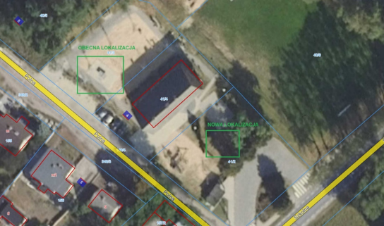
4. | Cena całkowita (zł brutto) dla zadania nr 1* (suma wartości z kolumny 8)

